

Manual
Configuració d’estàndards

Índex
Història de versions 3
1. Introducció 4
2. Instal·lació de OpenJDK 11 4
3. Instal·lació de JBoss 7.2 EAP 4
4. Keycloak 6.0.1 5
4.1. Instal·lació 5
4.2. Configuració amb JBoss 7.2 EAP 5
5. Exemple amb EAR proporcionat 8

Història de versions

Data | Versió | Descripció | Autor
05/06/19 | 1.0 | Esborrany | Simó Calafat

Introducció
En aquest document s'explica breument com configurar les tecnologies que formen part dels nous estàndards de la CAIB.
Les novetats més importants, de moment, són la utilització de:
- OpenJDK11 enlloc de Java 7 o Java 8
- JBoss 7.2 EAP enlloc de JBoss 5.2 EAP
- Keycloak 6.0.1 com a sistema d’administració d’identitats i accessos
Aquesta vegada, enlloc de configurar el JBoss per connectar amb Seycon es necessitarà configurar el JBoss per connectar amb el Keycloak a través de la instal·lació d’un adapter al JBoss.

Instal·lació de OpenJDK 11
- Anar a https://jdk.java.net/java-se-ri/11 i escollir entre versió Linux/x64 o Windows/x64.
- Es descarregarà un fitxer openjdk-11+28_windows-x64_bin.zip que es descomprimirà a C:\Program Files\Java o al directori escollit.
- Establir variable JAVA_HOME amb el valor C:\Program Files\Java\jdk-11.0.3 i incorporar JAVA_HOME al PATH.

Instal·lació de JBoss 7.2 EAP
- Anar a https://developers.redhat.com/products/eap/download/ i descarregar. És necessari tenir compte a RedHat.
- Es descarregarà un fitxer jboss-eap-7.2.0-installer.jar
- Executant el fitxer s’iniciarà l’assistent d’instal·lació que demanarà especificar el directori d’instal·lació del JBoss i la creació d’un usuari administrador.
  - Si no demanàs usuari i hi hagués problemes d’autenticació, es pot crear un usuari amb l’script JBOSS_HOME/bin/adduser
  - IMPORTANT: Si la comanda adduser no funciona, provar amb Java 8.
- Establir variable JBOSS_HOME amb el valor del directori d’instal·lació. P.ex: C:\Desarrollo\jboss-eap-7.2
- IMPORTANT: Si aparegués un error de WeldStartService de Contexto de solo lectura, s’arregla afegint require-bean-descriptor="true" al subsistema Weld:
Canvis importants respecte a 5.2 EAP:
- Per encendre JBoss: executar fitxer C:\Desarrollo\jboss-eap-7.2\bin\standalone.bat
- Per desplegar EARs: Deixar EAR dins la carpeta C:\Desarrollo\jboss-eap-7.2\standalone\deployments i encendre JBoss.
- Fitxer de configuració important és l’standalone.xml i es troba a: C:\Desarrollo\jboss-eap-7.2\standalone\configuration

Keycloak 6.0.1
Les proves realitzades s’han fet posant en marxa, per un costat, el JBoss del Keycloak com a server esperant peticions i, per altre, el JBoss 7.2 EAP amb l’adapter per poder connectar amb un Keycloak extern (ja sigui aquest Keycloak en local o un en els sistemes de la DGTIC).

4.1. Instal·lació
Aquesta passa d’instal·lació no serà necessària si es configura tot el procés amb un Keycloak present als sistemes de la DGTIC.
Per montar un sistema Keycloak en local:
- Anar a https://www.keycloak.org/downloads.htmli descarregar el Standalone server distribution.
- Es descarregarà el fitxer keycloak-6.0.1.zip que s’ha de descomprimir al directori que es vulgui. Aquest fitxer és un JBoss ja configurat amb el Keycloak.
- Encendre executant C:\Desarrollo\keycloak\bin\standalone.bat i accedir a http://localhost:XXXX. Si no té usuari administrador, afegir-lo mitjançant C:\Desarrollo\keycloak/bin/adduser.
IMPORTANT: Si la comanda adduser no funciona, provar amb Java 8.

4.2. Configuració amb JBoss 7.2 EAP
Una vegada s'ha completat la passa 3 de Instal·lació de JBoss 7.2 EAP, s'ha d'instal·lar l'adapter de Keycloak per al JBoss 7.2 EAP:
- Anar a https://www.keycloak.org/downloads.html i descarregar l’adapter (Client Adapter) de Keycloak, OPENID CONNECT per a JBoss EAP 7.
- Es descarregarà el fitxer keycloak-wildfly-adapter-dist-6.0.1.zip.
- Seguir les passes de https://www.keycloak.org/docs/3.2/securing_apps/topics/oidc/java/jboss-adapter.html:
  - Descomprimir fitxer keycloak-wildfly-adapter-dist-6.0.1.zip a JBOSS_HOME. A la carpeta bin es veuran els executables següents:
    - adapter-install-offline.cli
    - adapter-install.cli
    - adapter-elytron-install-offline.cli
    - adapter-elytron-install.cli
  - IMPORTANT:
    - Pel que sabem fins ara, la versió amb ELYTRON té UN BUG i dona problemes amb els EJBs. Per tant, es desaconsella fer-los servir per ara!!
    - La diferència entre les versions offline i la ‘normal’ és que el seu èxit depèn de si el JBoss està en marxa o no.
      - Offline → JBoss aturat
      - ‘Normal’ o legacy → JBoss en marxa
  - Per tant, amb el JBoss aturat, executar comanda;
    - Linux: ./bin/jboss-cli.sh –-file=adapter-install-offline.cli
    - Windows: jboss-cli.bat --file=adapter-install-offline.cli
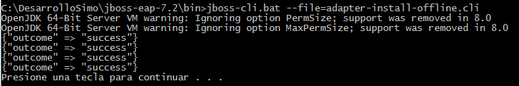
Per acabar amb la configuració també s'han d'afegir unes configuracions al fitxer C:\Desarrollo\jboss-eap-7.2\standalone\configuration\standalone.xml. Dins el subsystem de Keycloak cal incorporar el següent:
-----------------------------------------------------------------------------------------------
<subsystem xmlns="urn:jboss:domain:keycloak:1.1">
<realm name="NOM_REALM">
<auth-server-url>http://localhost:XXXX/auth</auth-server-url>
<ssl-required>NONE</ssl-required>
</realm>
<secure-deployment name="NOM_WAR.war">
<realm>NOM_REALM</realm>
<resource>NOM_APP_REALM</resource>
<use-resource-role-mappings>TRUE o FALSE</use-resource-role-mappings>
<public-client>true</public-client>
<verify-token-audience>true</verify-token-audience>
</secure-deployment>
<secure-deployment name="NOM_WAR_2.war">
<realm>NOM_REALM</realm>
<resource>NOM_APP_REALM_2</resource>
<use-resource-role-mappings>TRUE o FALSE</use-resource-role-mappings>
<public-client>true</public-client>
<verify-token-audience>true</verify-token-audience>
</secure-deployment>
</subsystem>

- NOM_REALM: nom del realm o domini d’actuació
- auth-server-url: URL del keycloak on apuntar (si es té en local, localhost:XXXX/auth; si es vol el de sistemes de la DGTIC, demanar URL)
- ssl-required: Nivell d’autenticació configurat. Els valors possibles són: NONE, EXTERNAL i ALL
- secure-deployment: configuració d’un model identificat pel nom de WAR. S’hi ha d’especificar el nom de REALM sota el qual fa feina el mòdul.
- Resource: Nom de CLIENT o mòdul a que es fa referència dins el Keycloak
- use-resource-role-mappings:
  - Si TRUE: avalua el rol a nivell de CLIENT
  - Si FALSE: avalua el rol a nivell de REALM
Tots aquests valors s’han de consensuar amb Sistemes de la DGTIC però, un EXEMPLE de configuració podria ser crear un REALM anomenat CARPETA i amb clients CARPETA-FRONT i CARPETA-BACK. D’aquesta manera, es podrien configurar a rols nivell de CARPETA, per a què els usuaris hi tenguin accés a tots els mòduls o només a un d’ells en particular, sempre jugant amb la variable de configuració use-resource-role-mappings.
En aquest cas, suposant que volem accedir només a nivell de client, la configuració quedaria així:
-----------------------------------------------------------------------------------------------
<subsystem xmlns="urn:jboss:domain:keycloak:1.1">
<realm name="CARPETA">
<auth-server-url>http://localhost:XXXX/auth</auth-server-url>
<ssl-required>EXTERNAL</ssl-required>
</realm>
<secure-deployment name="carpeta-front.war">
<realm>CARPETA</realm>
<resource>CARPETA-FRONT</resource>
<use-resource-role-mappings>TRUE</use-resource-role-mappings>
<public-client>true</public-client>
<verify-token-audience>true</verify-token-audience>
</secure-deployment>
<secure-deployment name="carpeta-back.war">
<realm>CARPETA</realm>
<resource>CARPETA-BACK</resource>
<use-resource-role-mappings>TRUE</use-resource-role-mappings>
<public-client>true</public-client>
<verify-token-audience>true</verify-token-audience>
</secure-deployment>
</subsystem>

Exemple amb EAR proporcionat

- Cream realm CAIB
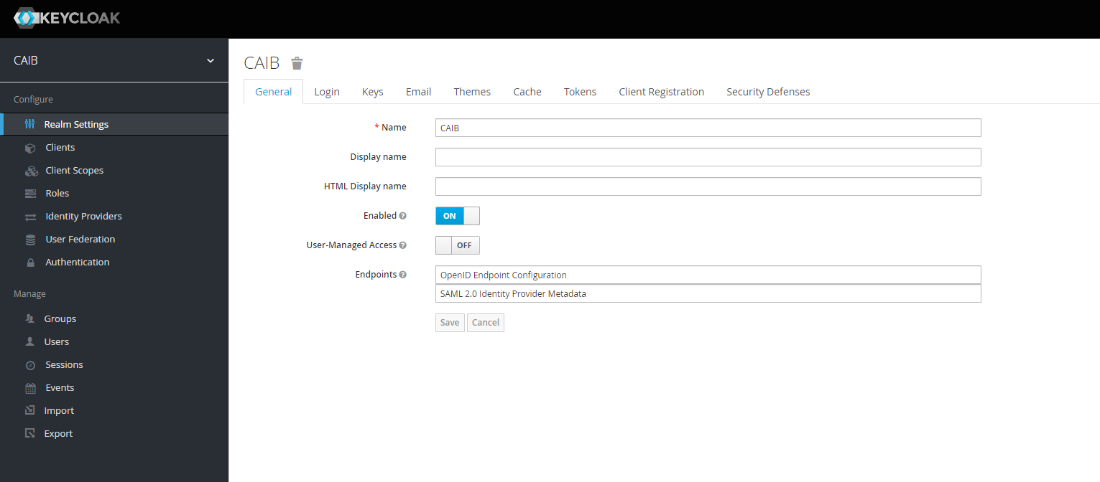

- Cream clients CAIB-backend i CAIB-frontend amb les configuracions que apareixen a les imatges. Cal destacar la importància dels apartats ROOT URL i Valid Redirect URIs.
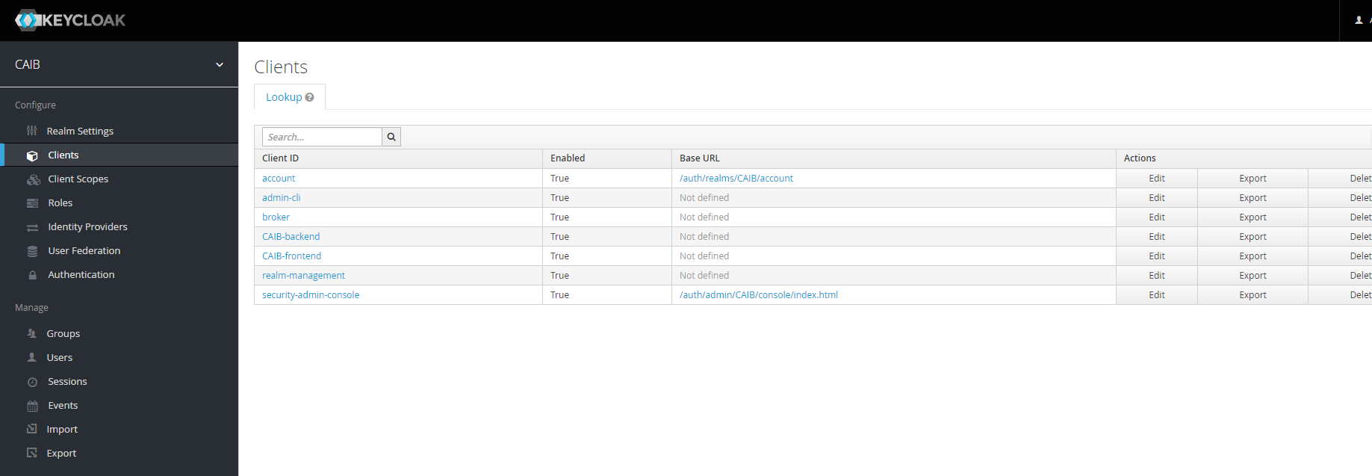
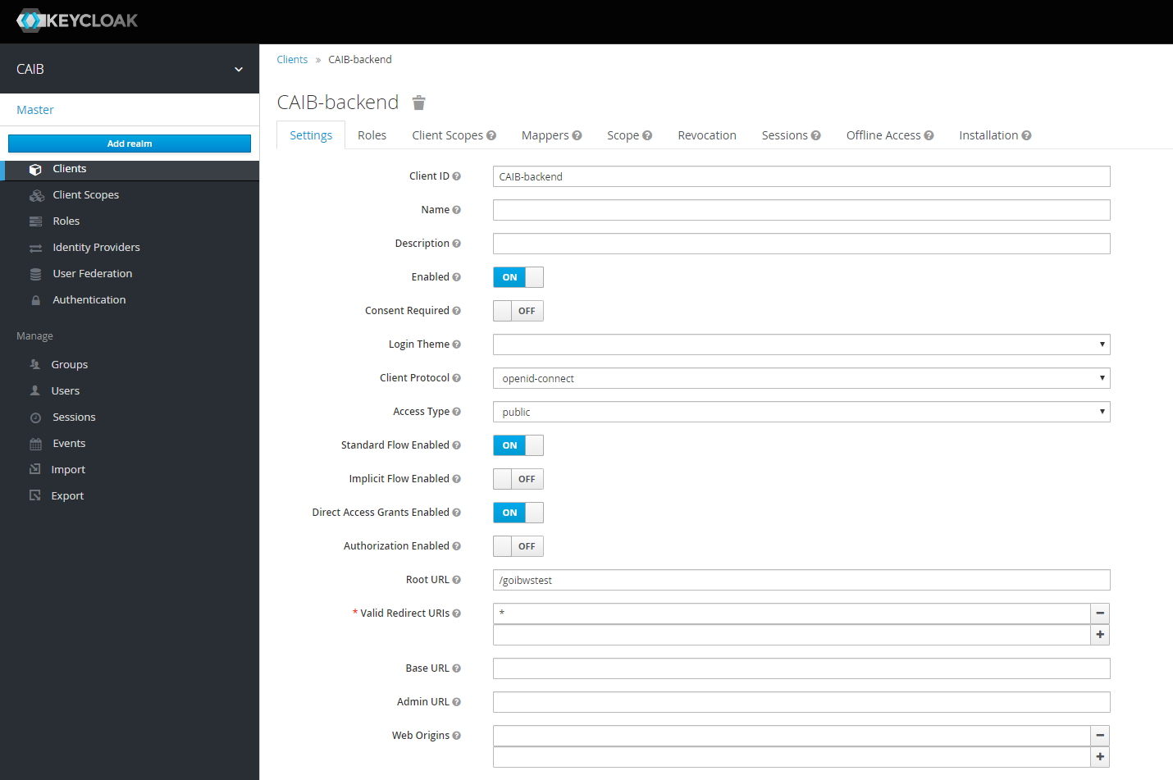
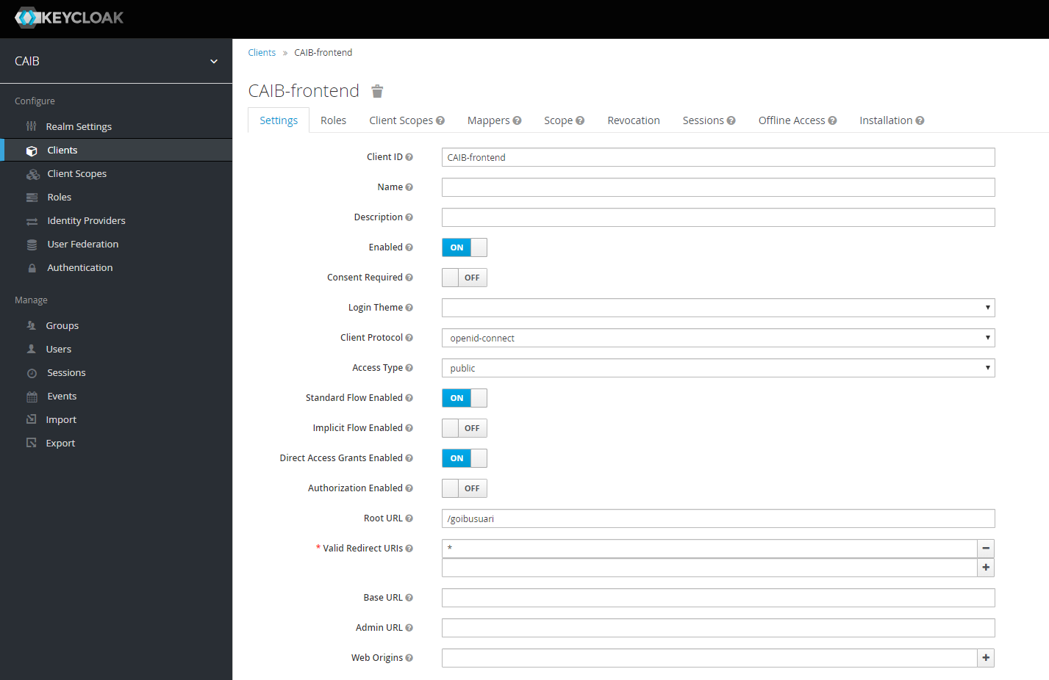

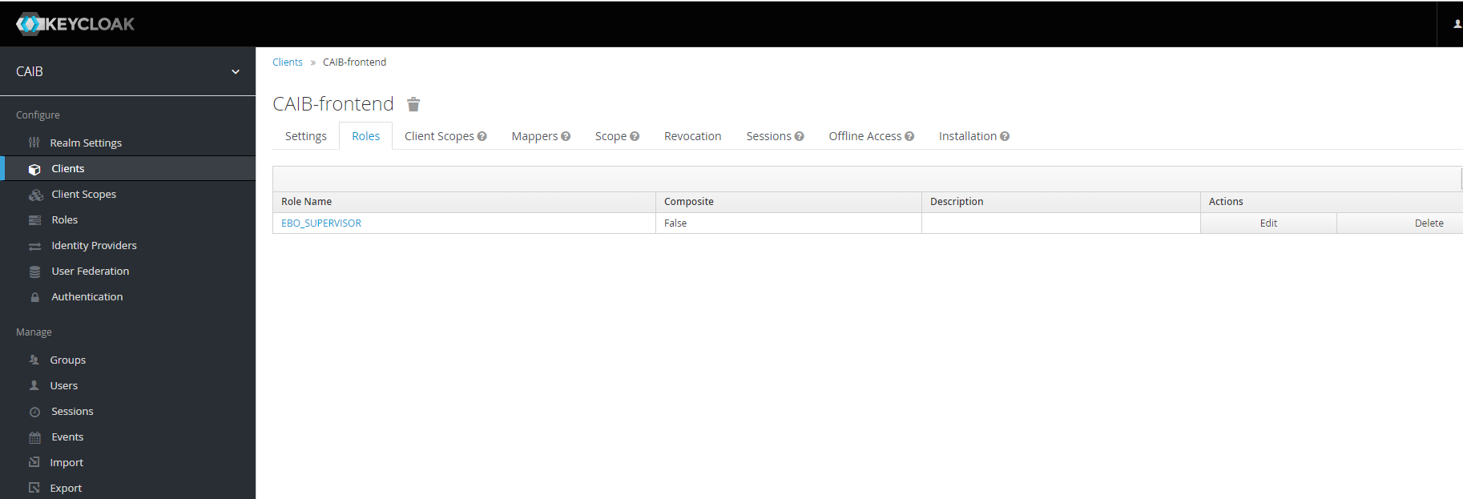
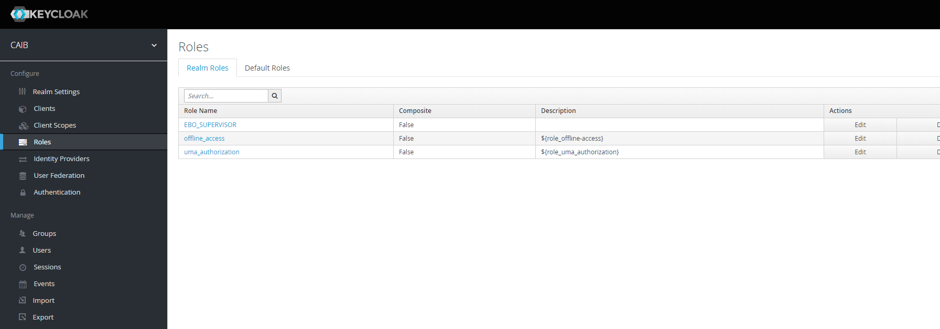
- Cream el rol EBO_SUPERVISOR dins cada client i dins el realm
- Cream un usuari i li assignam una contrasenya.
  - IMPORTANT: Si no li assignam contrasenya no se podrà autenticar mai. És bastant obvi però com que la opció està amagada, de vegades, tendeix a l’oblit.

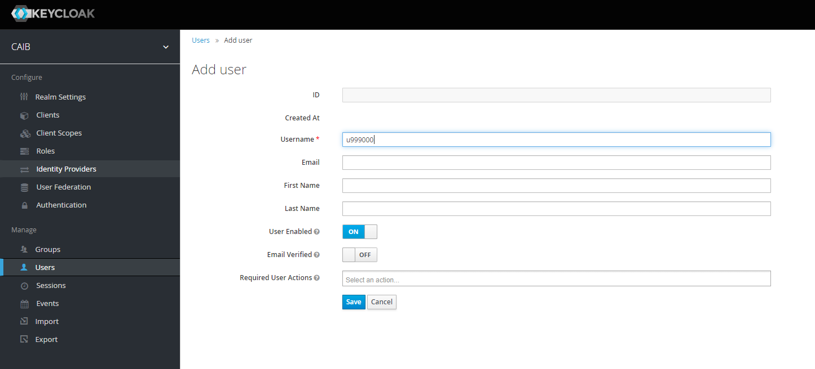

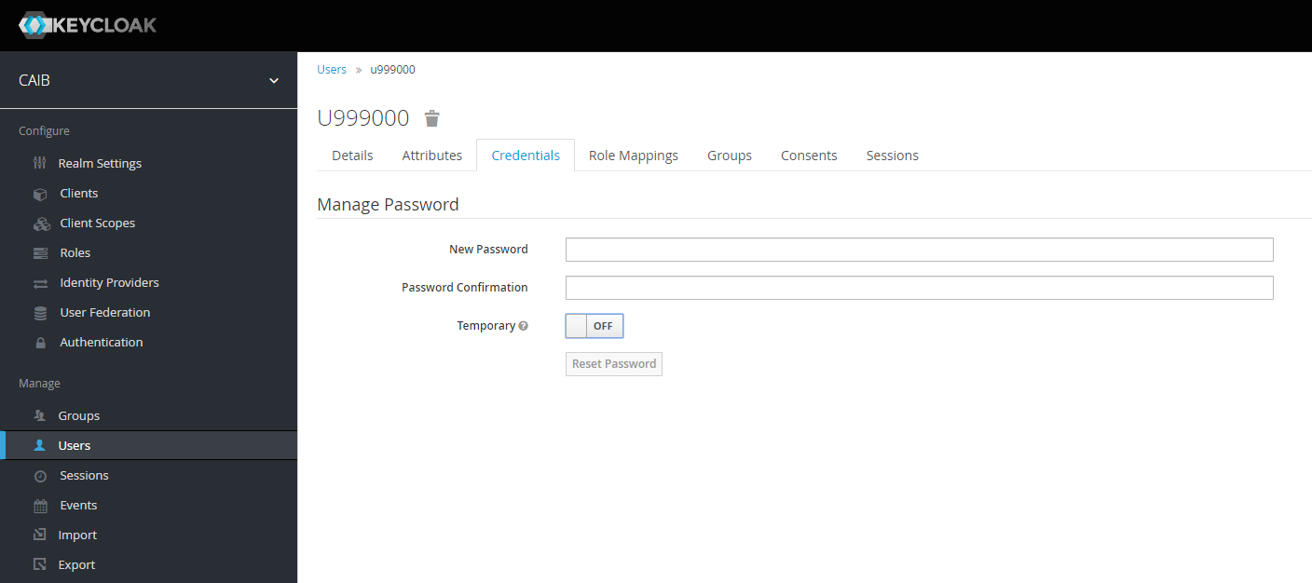

- Assignam a l’usuari el rol EBO_SUPERVISOR per al client CAIB-frontend.
  - En aquest exemple NO assignam a nivell de REALM, com es pot veure en la següent imatge.

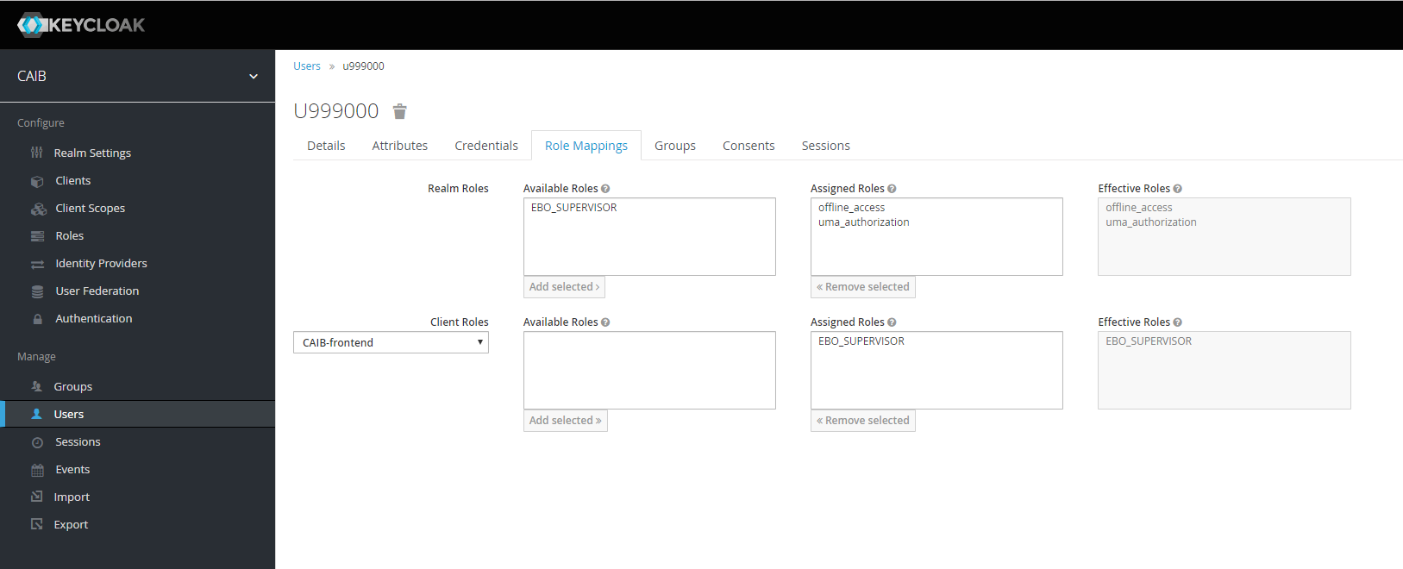
- Ara passam a la configuració del JBoss. El fitxer C:\Desarrollo\jboss-eap-7.2\standalone\configuration\standalone.xml ha d’incorporar la següent configuració:

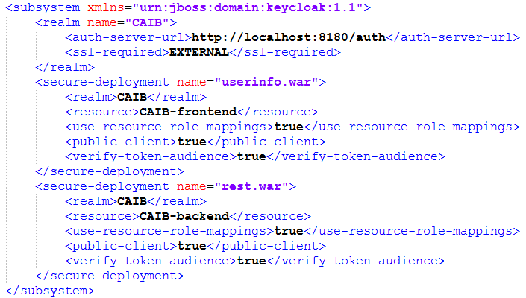

- Ja ho tenim tot configurat. Ara desplegam goibusuari.ear dins el JBoss 7.2 EAP, accedim a http://localhost:8080/goibusuari/ i, després d’inserir les credencials per a l’usuari de prova que s’acaba de crear, tenim el resultat esperat.

